**Software Requirement Specification**

|  |  |
| --- | --- |
| **เวอร์ชั่น :** | **0.1** |
| **จัดทำโดย :** | **นางสาวปิยะวรรณ พรพาอภิรมย์** |
| **วันที่จัดทำเอกสาร :** | **04 กันยายน 2561** |
| **อนุมัติโดย :**  **ตำแหน่ง :**  **วันที่อนุมัติ :** | **…………………..……………….…...**  **( )**  **…………………..……………….…...**  **…………………..……………….…...** |
| **หากลงนามอนุมัติเอกสารฉบับนี้ จะนำไปใช้งานต่อเป็นเวอร์ชั่น 1.0**  **ตามนโยบายการพัฒนาระบบงานสารสนเทศของ ฝพท.** | |

**โครงการพัฒนา Mobile Application   
เพื่อการสื่อสารและใช้งานภายในองค์กร**

**MWA Mobile Application for Internal Communication : MWA-MAIC**

**Module: การจัดการหน่วยงานลูกค้าและความร่วมมือ**

**ประวัติการจัดทำเอกสาร**

|  |  |  |  |  |
| --- | --- | --- | --- | --- |
| **No.** | **Version** | **Description** | **Author**  **(Date)** | **Approved By**  **(Date)** |
| 1 | 0.1 | จัดทำเอกสาร | ปิยะวรรณ  (14/09/2561) |  |
| 2 | 0.2 | แก้ไขเอกสารตามความเห็นคณะกรรมการ   * ทำงานผ่านอินเตอร์เน็ตได้กรณีไม่ติดประเด็นทางเทคนิคและนโยบายการเข้าถึงข้อมูลจากภายนอกของทาง กปน. * ปรับ Required Field ออกจาก เลขทะเบียนลูกค้า และเลขประจำตัวผู้เสียภาษี * เปลี่ยนสถานะ MOU เป็นแบบตัวเลือก | ปิยะวรรณ  (19/09/2561) |  |
|  |  |  |  |  |
|  |  |  |  |  |
|  |  |  |  |  |
|  |  |  |  |  |

**สารบัญ**

Introduction 4

Requirements Description 4

Functionality 4

User Interface 6

External Interfaces (Optional) 16

Reliability (Optional) 16

Efficiency (Optional) 16

**ความต้องการของระบบงาน**

**ระบบ Mobile Application เพื่อการสื่อสารและใช้งานภายในองค์กร**

# **Introduction**

ระบบ Mobile Application เพื่อการสื่อสารและใช้งานภายในองค์กร เป็นการพัฒนาระบบ Web Application และ Mobile Application เพื่อสนับสนุนและเพิ่มประสิทธิภาพในการปฏิบัติงานของสถาบันพัฒนาวิชาการประปา ในการงานวางแผนและจัดฝึกอบรมบุคลากรทั้งภายในและภายนอก รวมถึงกิจกรรมที่เกี่ยวข้องได้แก่ งบประมาณ การเงิน การจัดการหลักสูตรวิชา วิทยากร ผู้เข้าอบรม การลงทะเบียน การจัดทำวุฒิบัตร การจัดการข้อมูลความเชี่ยวชาญและประวัติการพัฒนาบุคลากร การจัดการทุนการศึกษา การจองห้องประชุมสำหรับกิจกรรมการฝึกอบรม การแจ้งเตือนเจ้าหน้าที่ที่เกี่ยวข้องและผู้เข้าอบรม การจัดการข้อมูลประปาหน่วยงานลูกค้า รายงาน และกระบวนการอื่นๆ ที่เกี่ยวข้อง เพื่อเพิ่มความสะดวก รวดเร็วและประสิทธิภาพในการปฏิบัติงานของสถาบันพัฒนาวิชาการประปา

# **Requirements Description**

## **Functionality**

จัดการหน่วยงานลูกค้า

### **ความต้องการระบบส่วนของ Web Application (Intranet)**

| **ID** | **รายละเอียด** |
| --- | --- |
| U901 | สามารถจัดเก็บ และสืบค้นข้อมูลหน่วยงานลูกค้า โดยจัดเก็บ   1. ข้อมูลหน่วยงาน 2. ข้อมูลด้านประปา 3. ปัญหาที่พบ และความต้องการ 4. แนบไฟล์ที่เกี่ยวข้องได้ |
| U902 | สามารถจัดเก็บ และสืบค้นข้อมูลความร่วมมือ (MOU) ที่เชื่อมโยงกับหน่วยงานลูกค้าได้  โดยสามารถระบุวันเริ่มต้น และสิ้นสุดสัญญาได้ หรือไม่ระบุวันสิ้นสุดได้  สามารถแนบไฟล์สัญญาความร่วมมือ หรือไฟล์อื่นๆ ที่เกี่ยวข้องได้ |
| U903 | สามารถจัดเก็บข้อมูลประเภทหรือวัตถุประสงค์ MOU เป็น Master Data ได้ |
| U904 | สามารถดูประวัติการร่วมกิจกรรมกับ กปน. ของหน่วยงานลูกค้าได้ เมื่อมีการบันทึกข้อมูลเลขประจำตัวผู้เสียภาษีของหน่วยงานลูกหรือเลขทะเบียนลูกค้า ซึ่งตรงกับข้อมูลการลงทะเบียนสมัครเข้าร่วมกิจกรรม หรือสามารถใช้ชื่อหน่วยงานในการค้นหาได้ |
| U905 | สามารถแนบไฟล์ที่เกียวข้อง หรือไฟล์ |

### **ความต้องการระบบส่วนของการแจ้งเตือน**

|  |  |
| --- | --- |
| **ID** | **รายละเอียด** |
| N901 | แจ้งเตือนข้อมูลความร่วมมือใกล้หมดอายุ |

### **ความต้องการของระบบในส่วนของรายงาน**

| **ID** | **รายละเอียด** |
| --- | --- |
| R901 | รายชื่อบุคลากรในหน่วยงานลูกค้าที่ร่วมกิจกรรมกับ กปน. |

### **ความต้องการของระบบ Mobile Application**

| **ID** | **รายละเอียด** |
| --- | --- |
|  | ไม่มีการทำงานสำหรับโมดูลนี้ |

### **ความต้องการของระบบ Public Web Site**

| **ID** | **รายละเอียด** |
| --- | --- |
|  | ทำงานผ่านอินเตอร์เน็ตได้กรณีไม่ติดประเด็นทางเทคนิคและนโยบายการเข้าถึงข้อมูลจากภายนอกของทาง กปน. |

## **User Interface**

### **การจัดการข้อมูลประปาหน่วยงานลูกค้าและข้อมูลความร่วมมือ**

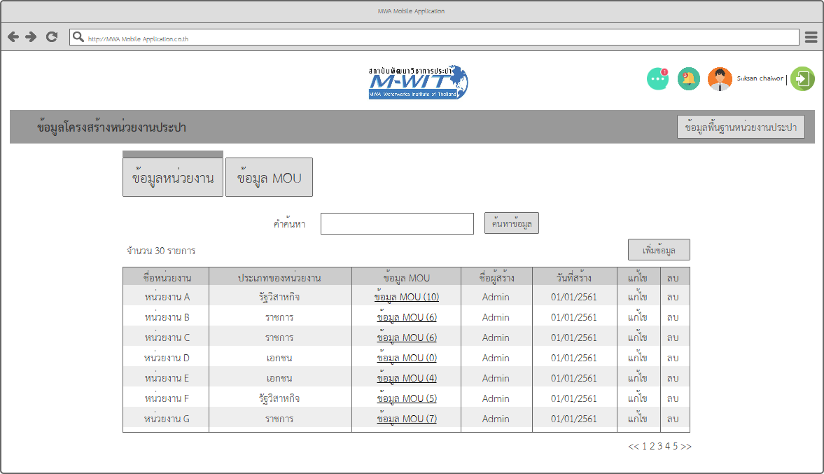

ภาพที่ 1 รายการหน่วยงานลูกค้า

ผู้ใช้งานสามารถเพิ่ม แก้ไข ลบ ค้นหา ข้อมูลหน่วยงานลูกค้า และจัดการข้อมูลความร่วมมือ MOU ที่เกี่ยวข้องได้ ดังแสดงข้อมูลในตารางรายการตามภาพด้านบน

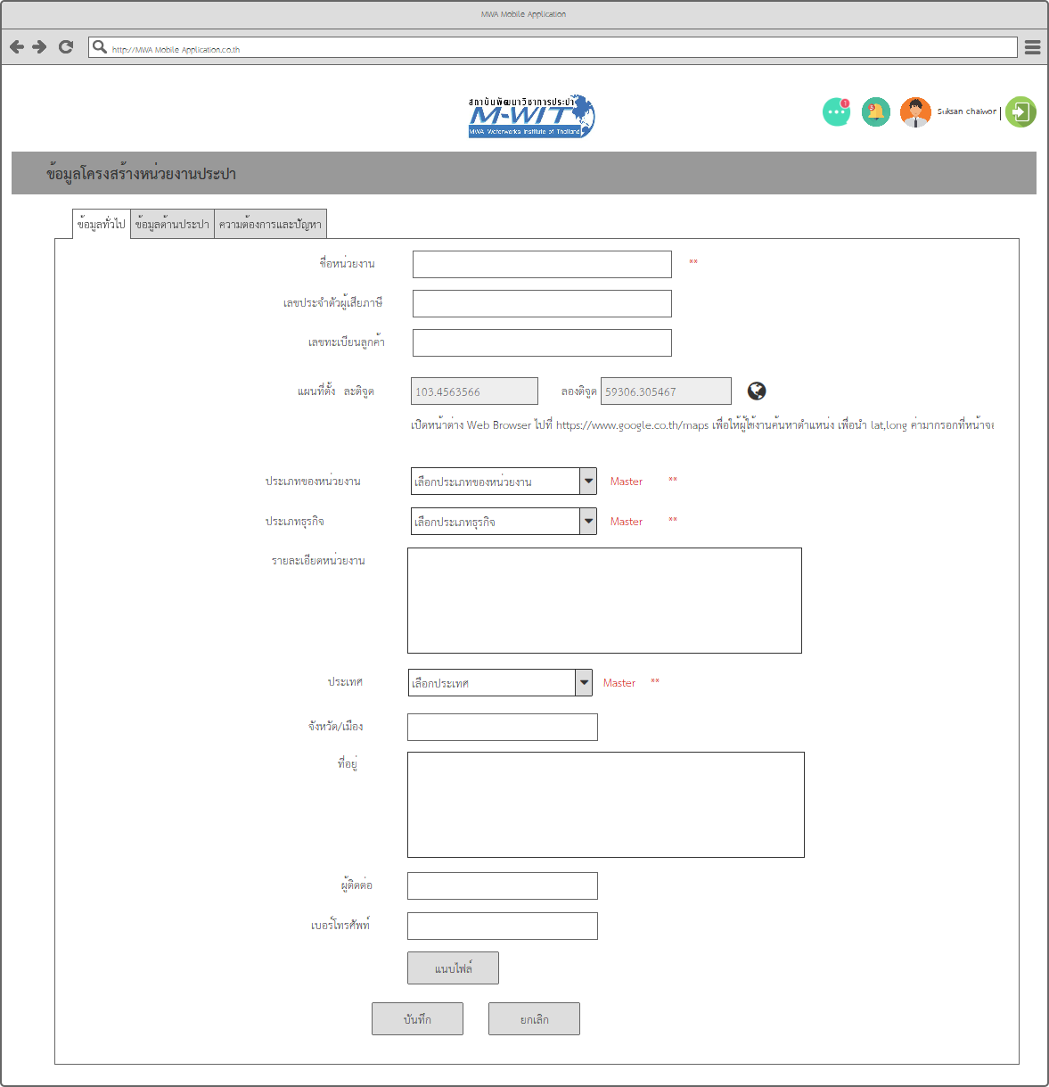

ภาพที่ 2 เพิ่มข้อมูลหน่วยงานลูกค้า – ข้อมูลทั่วไป

ผู้ใช้งานสามารถเพิ่ม แก้ไข ข้อมูลหน่วยประปาลูกค้าตามรายละเอียดในภาพด้านบน

โดยระบบจะแสดงประเภทของหน่วยงาน, ประเภทธุรกิจ, ประเทศ จากข้อมูลพื้นฐานในระบบ เพื่อเป็นตัวเลือกให้กับผู้ใช้งานเลือก

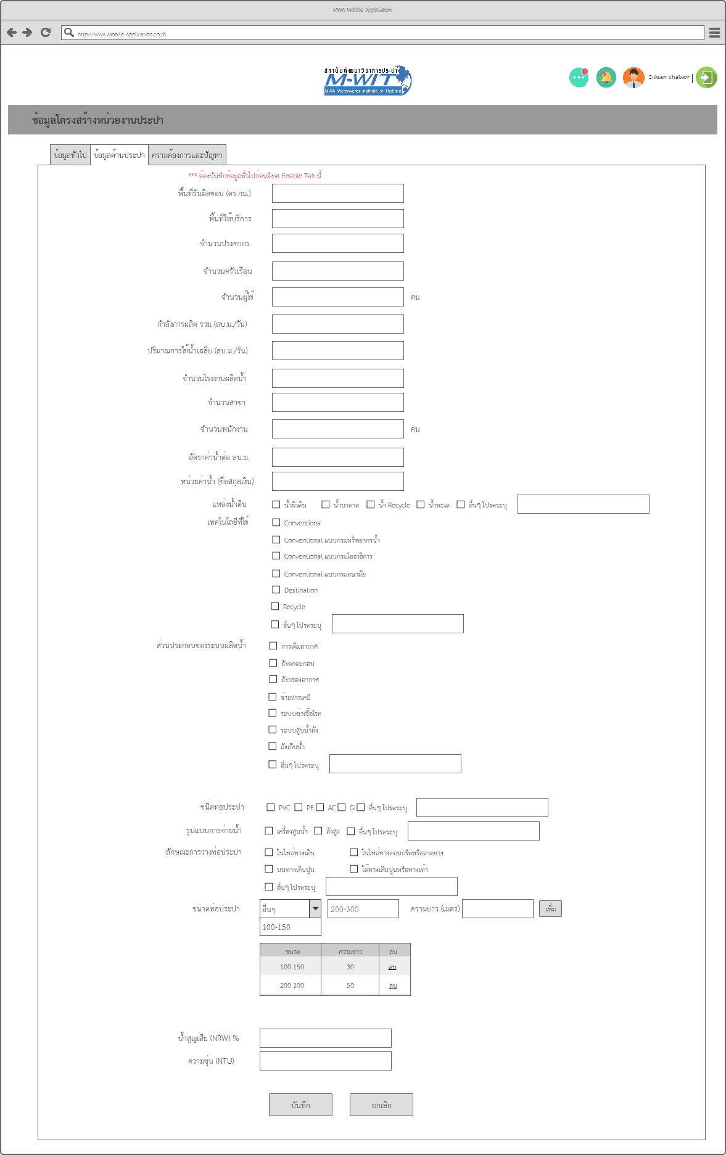

ภาพที่ 3 ข้อมูลประปาหน่วยงานลูกค้า – ด้านประปา

ผู้ใช้งานสามารถบันทึก แก้ไข รายละเอียดข้อมูลประปาได้ตามรายละเอียดภาพด้านบน

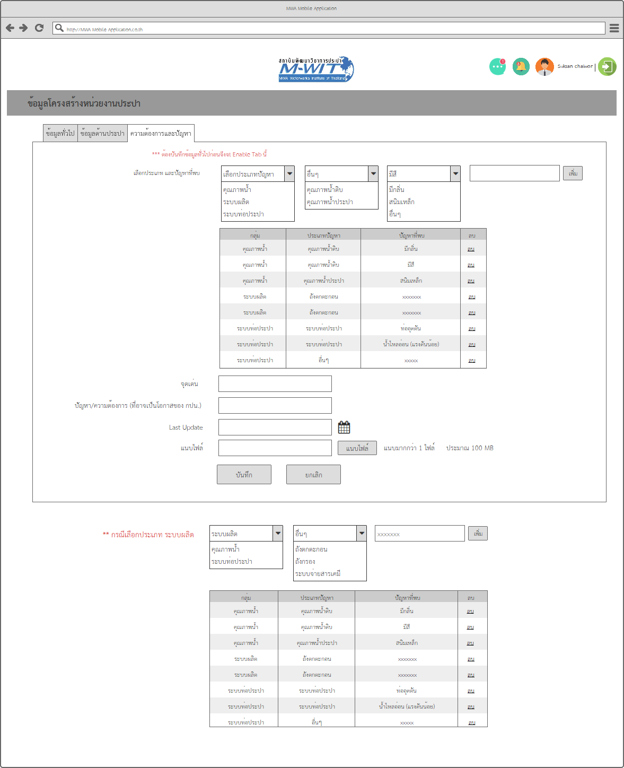

ภาพที่ 4 ข้อมูลประปาหน่วยงานลูกค้า – ความต้องการและปัญหา

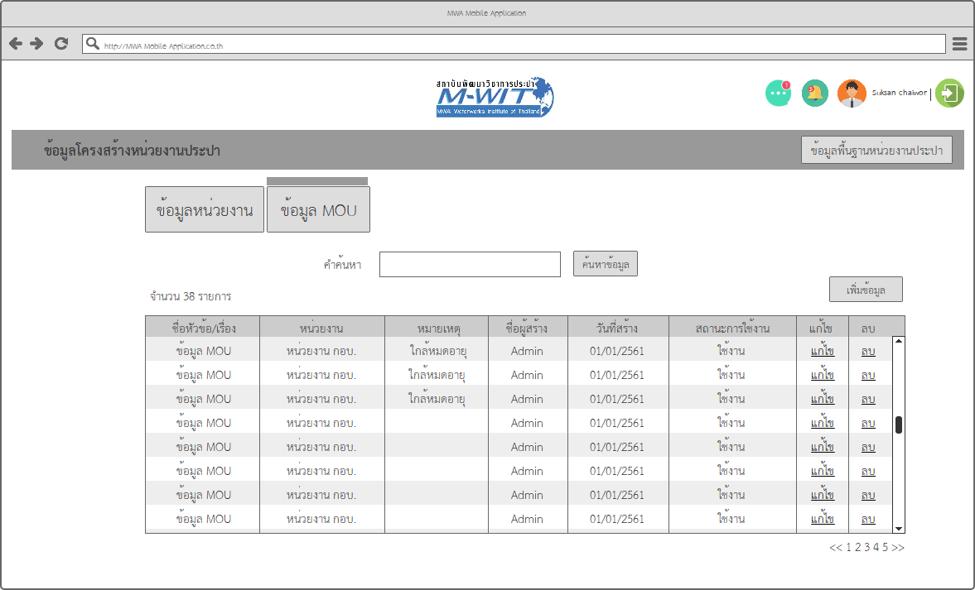

ภาพที่ 5 รายการข้อมูลความร่วมมือ

ผู้ใช้งานสามารถสืบค้นข้อมูลความร่วมมือได้จากภาพด้านบน โดยระบบจะแสดงที่ใกล้หมดอายุแจ้งไว้ในคอลัมภ์หมายเหตุ การแจ้งเตือนวันใกล้หมดอายุ ผู้ใช้งานสามารถตั้งค่าในระบบโดยกำหนดจำนวนวันแจ้งเตือนล่วงหน้าได้

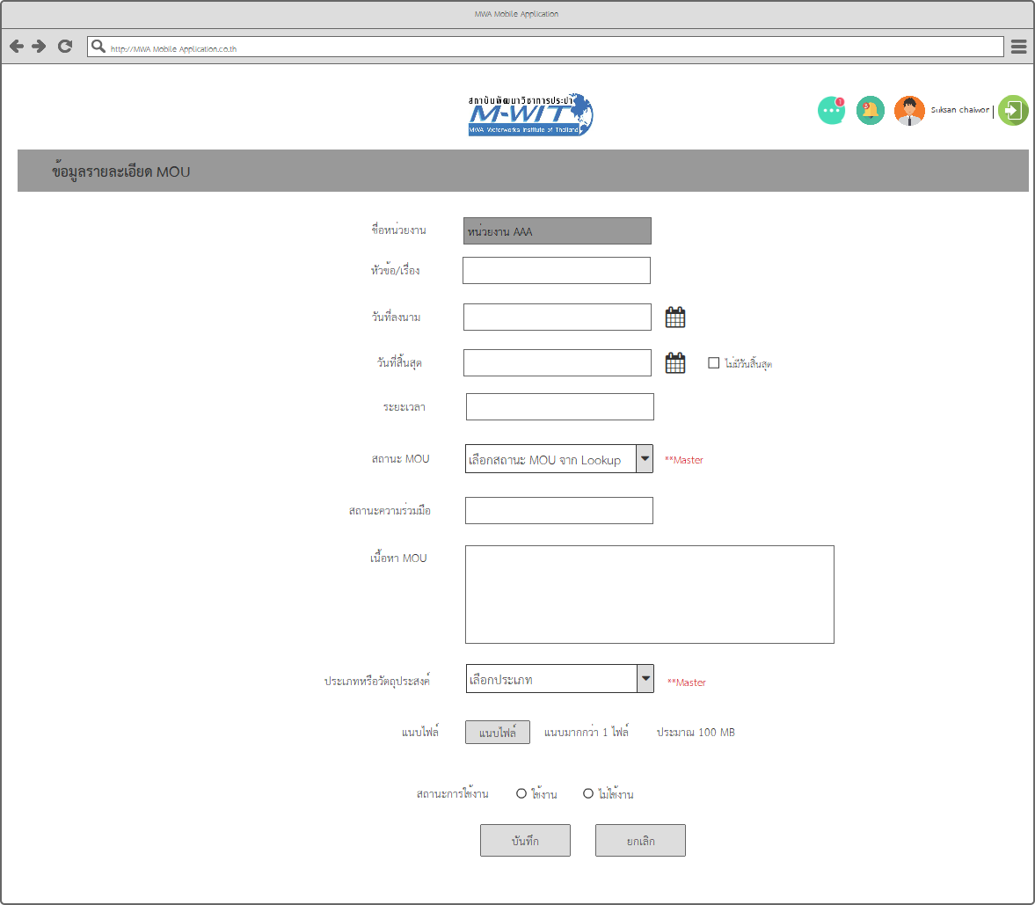

ภาพที่ 6 ข้อมูลความร่วมมือ

ผู้ใช้งานสามารถเพิ่ม แก้ไข ข้อมูลความร่วมมือตามรายละเอียดในภาพด้านบน โดยระบบจะแสดงข้อมูลประเภทหรือวัตถุประสงค์ให้เลือก

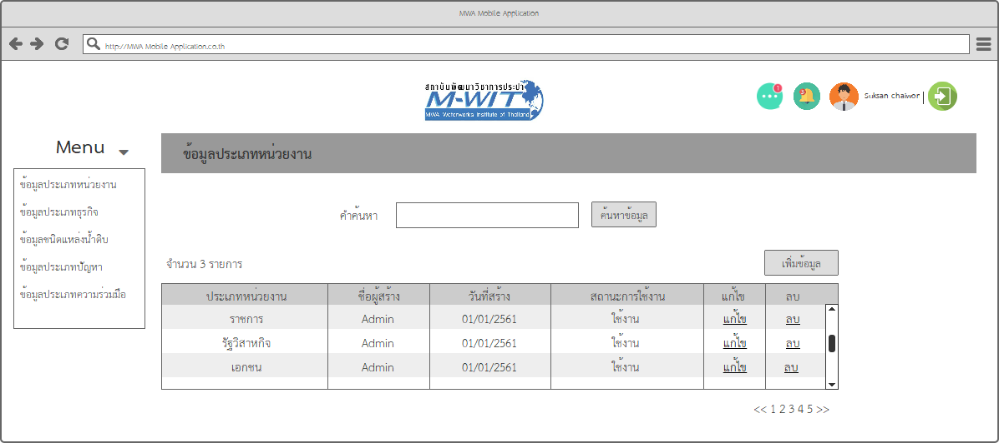

ภาพที่ 7 ข้อมูลประเภทหน่วยงาน

ผู้ใช้งานสามารถ เพิ่ม แก้ไข ลบ ค้นหา ข้อมูลประเภทหน่วยงานเพื่อใช้ในการจัดการข้อมูลหน่วยงานลูกค้าได้

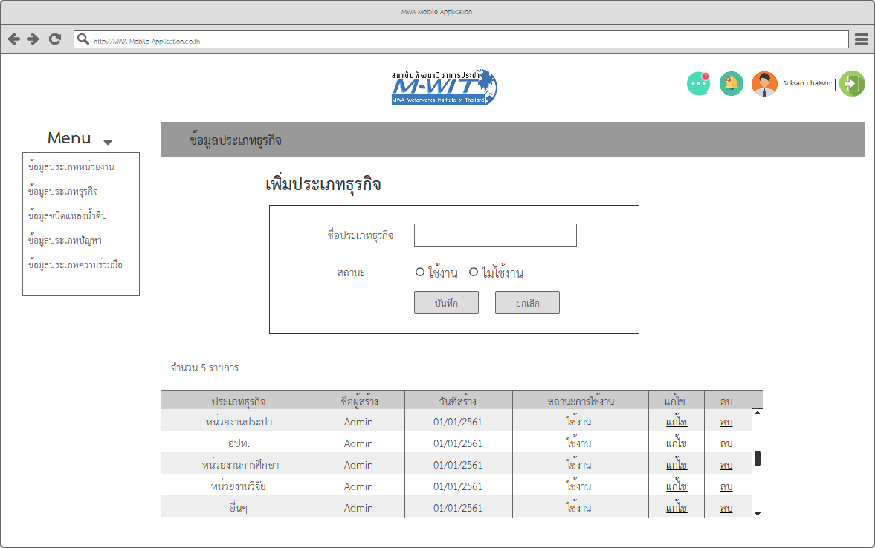

ภาพที่ 8 ข้อมูลประเภทธุรกิจ

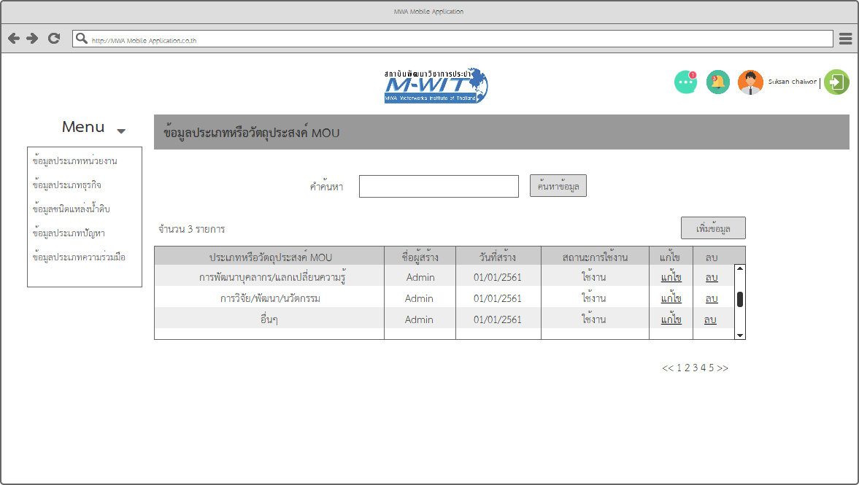

ภาพที่ 9 ข้อมูลประเภทความร่วมมือ

ผู้ใช้งานสามารถเพิ่ม แก้ไข ลบ ค้นหา ข้อมูลประเภทหรือวัตถุประสงค์วามร่วมมือได้ตามภาพด้านบน

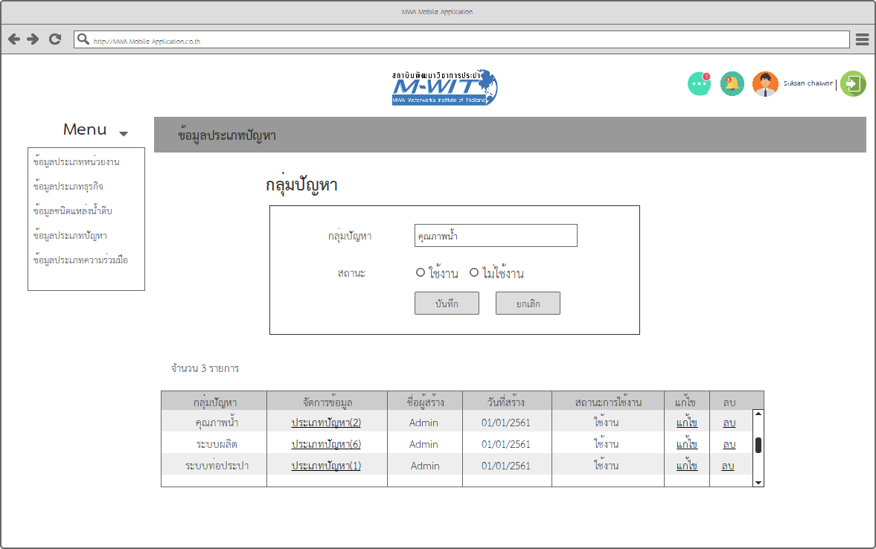

ภาพที่ 10 ข้อมูลประเภทปัญหาด้านประปาหน่วยงานลูกค้า

ผู้ใช้สามารถเพิ่มลบแก้ไขประเภทปัญหาที่พบที่ใช้ในแบบสอบถาม

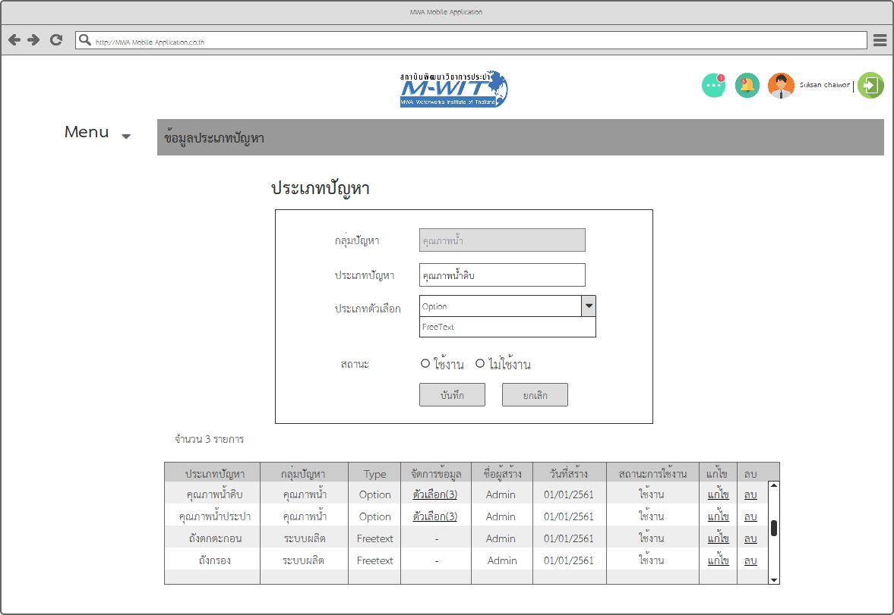

ภาพที่ 11 ข้อมูลประเภทปัญหาย่อย

ผู้ใช้งานสามารถกำหนดประเภทปัญหาย่อยที่พบในหน่วยงานลูกค้าได้ เพื่อแสดงในแบบสอบถาม เช่น ประเภทคุณภาพน้ำ แบ่งเป็น คุณภาพน้ำดิบ, คุณภาพน้ำประปา ตามภาพด้านบน

หมายเหตุ

กรณีคำถามที่ไม่มีตัวเลือกตอบ ให้ระบุประเภทตัวเลือกเป็น Free Text เพื่อให้ระบบแสดงกล่องข้อความแทนการเลือกคำตอบที่เตรียมไว้

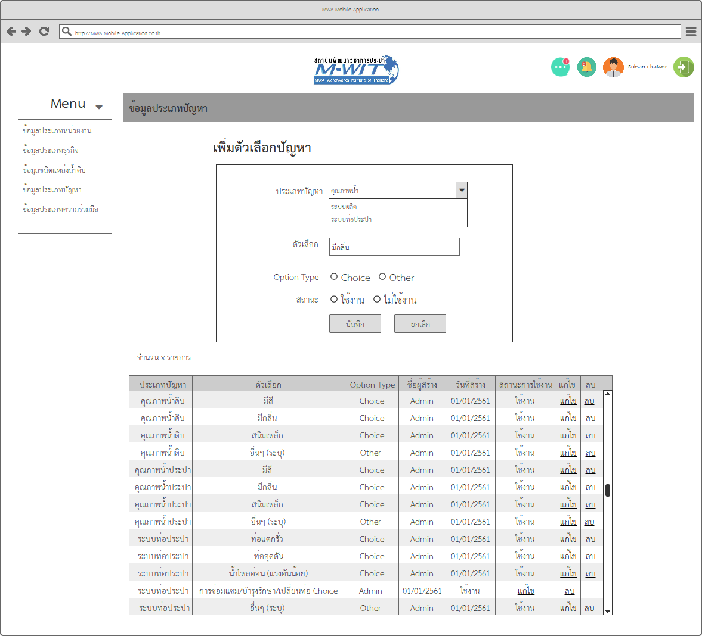

ภาพที่ 12 ข้อมูลตัวเลือกตอบของปัญหาที่พบ

ผู้ใช้งานสามารถตัวเลือกตอบที่ใช้ในแบบสอบถามเกี่ยวกับปัญหาที่พบในหน่วยงานลูกค้า ภายใต้ประเภทปัญหาแต่ละข้อ เช่น ปัญหาคุณภาพน้ำ > คุณภาพน้ำดิบ > ตัวเลือกตอบคือ มีสี, มีกลิ่น, สนิมเหล็ก, อื่นๆ (โปรดระบุ) เป็นต้น

หมายเหตุ

กรณีต้องการให้ตัวเลือกเป็นอื่นๆ โปรดระบุ เพื่อให้ระบุข้อความที่ต้องการตอบได้ ให้เลือกประเภทตัวเลือกเป็น Other

## **External Interfaces (Optional)**

* **N/A**

## **Reliability (Optional)**

* **N/A**

## **Efficiency (Optional)**

* **N/A**